Отчет

СДК «Зимовниковский»

Зимовниковского сельского поселения

за 2015 год

Зимовниковский СДК
- Цели и задачи.
Основными целями и задачами СДК на 2015 г являлись проведения мероприятий, посвящённых 70-летию Великой Победы, году литературы. А также участие и проведения мероприятий в операции Подросток и организация работы коллективов самодеятельного народного творчества и любительских объединений.

Зимовниковский СДК
Инновации.
Зимовниковский Дом культуры в своей работе опирается на положительный и передовой опыт учреждений культуры района и области.
В этом году мы провели акцию «Георгиевская ленточка». Накануне празднования Дня Победы, активисты и участники клубных формирований раздавали Георгиевские ленточки жителям нашего посёлка. Впервые, мы провели в СДК «Эстафету «Мама старший брат и я вместе дружная семья»». Во время летних каникул, дети активно посещали при клубные площадки.
При СДК в 2015 году создано два клубных формирования «Три аккорда» и «Виктори», участники клубных формирований с большим удовольствием посещают репетиции и концерты. Активно участвуют в жизни СДК.
На протяжении нескольких лет клуб работает, принимает участие в районных конкурсах и смотрах.

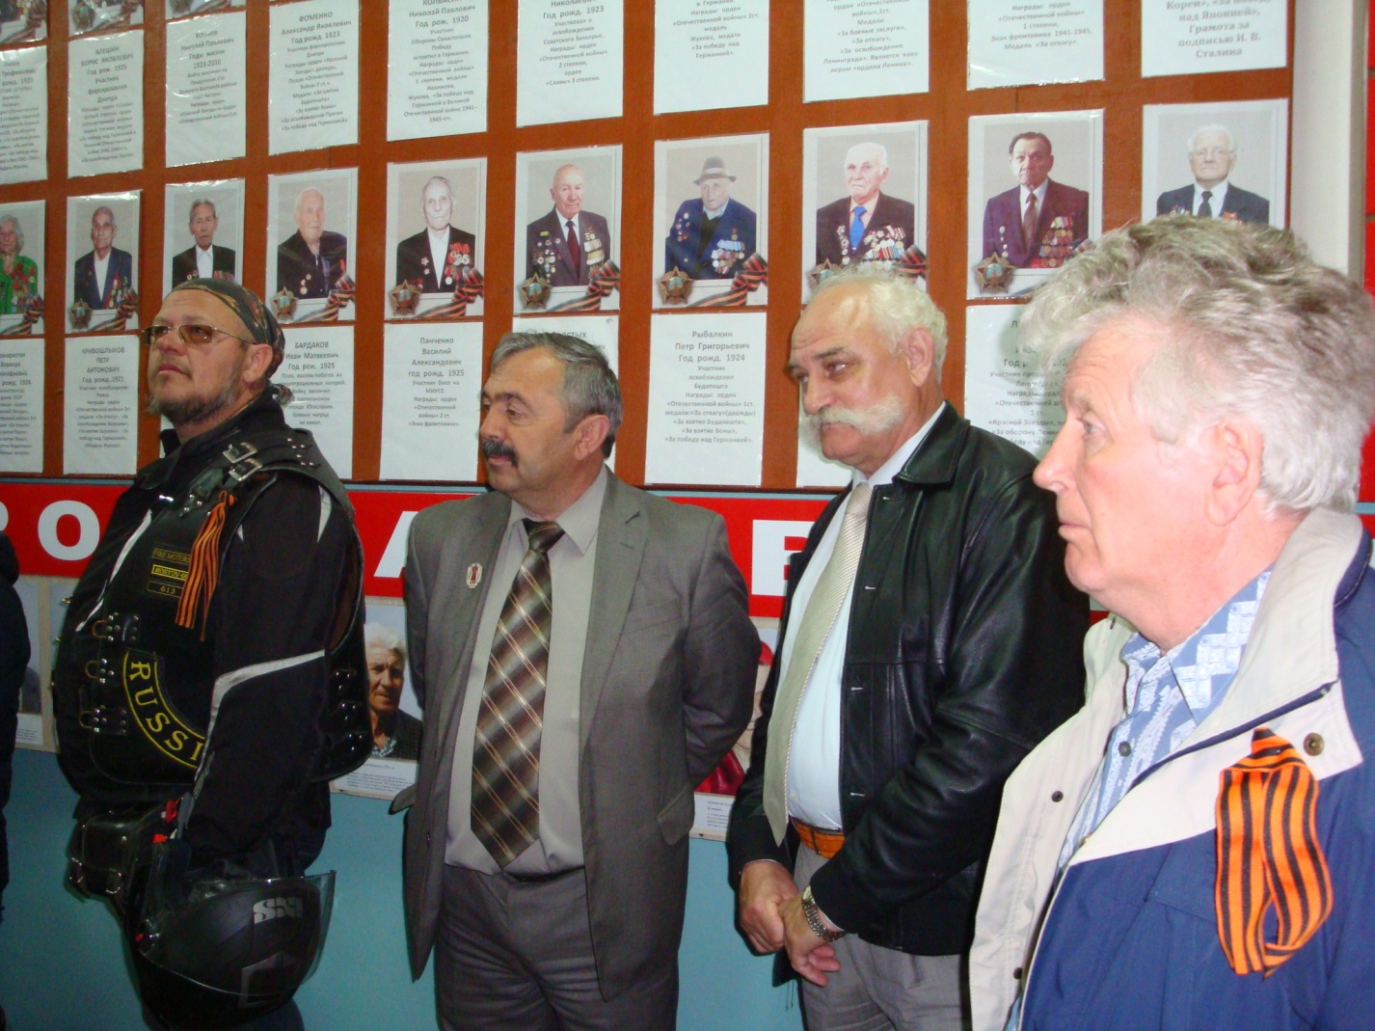

Зимовниковский СДК
2.Состояние и развитие самодеятельного народного творчества.
Основная работа нашего клуба – организация работы самодеятельных коллективов народного творчества.
При СДК работают18 коллективов художественной самодеятельности, в них участников 280. Взрослые: вокальная группа «Три аккорда» «Кумовья», Клуб ; молодёжная: вокальная группа «Марсель»»Валери», студия сольного пения «конфетки», агитбригада «Солнышко», студия художественного чтения «Вдохновение»; детские: вокальная группа «Квинта», студия сольного пения «Виктори», студия художественного чтения «каравай».
Если сравнить численность участников коллективов с прошлыми годами, то наблюдается стабильность, особенно в действующих вокальных коллективах.
Коллективы художественной самодеятельности принимают участие в различных мероприятиях, проводимых в СДК, а так же участвуют в районных фестивалях и конкурсах.

Зимовниковский СДК
- Состояние и развитие любительских объединений , клубов по интересам.
При СДК работают любительских объединений, в них участников.
Для молодёжи работает Клуб любителей бильярда и настольного тенниса.
Взрослые, молодёжь клуб «луза» объединения мужское население посёлка Зимовники общими интересами является бильярд. Клуб «Весёлая ракетка» объединяет людей, которые любят теннис. «Клуб Кумовья» объединяет любителей песни. Семейный клуб «Каравай» объединяет семьи с общими интересами, увлечениями.
В любительских объединениях жители нашего хутора получают полезную информацию, новые знания, а так же общение с друзьями, и возможность проводить своё свободное время. На протяжении долгого времени нам удаётся сохранить все любительские объединения и продолжить их работу. Численность участников в клубных формирований увеличивается всё больше и больше.

Зимовниковский СДК
4. Организация работы учреждений клубного типа по патриотическому воспитанию населения
Большая работа в СДК ведётся по патриотическому воспитанию населения. Проведён цикл мероприятий, посвящённых 70-летию Победы советского народа в Великой Отечественной войне: Работает радео узел темы радио газеты «Мы помним мы чтим», «Исторические места Крыма» возложение винков к мемореалу «Вечная память героям тех лет» концертная программа «Вам защитникам посвещается» концертная программа «Афганистан в сердце моём» концерт «И к нам на фронт пришла весна», конкурс рисунков «История моей семьи» «У колитки ветерана», акция «Георгиевская ленточка», встреча Кушкинцев «Дальше Кушки не пойдём» «Да здравствует Победа» ,музыкально-литературный вечер «Частичка Родины моей», час памяти «Есть память которой не будет конца», «Письмо тех дальних лет», беседа «Жди меня и я вернус», час истории « Битва на Курской дуге». Накануне Дня Победы, работники СДК и активисты нашего клуба поддерживают и наводят порядок возле мемореала «Павшим войнам ВОВ», которая находится на территории нашего посёлка. Также участники клубного формирования «Вдохновения» поздравили тружеников тыла на дому.
В день Великой Победы сотрудники СДК принимают участие в районном мероприятии. Жители нашего посёлка с цветами и флагами участвуют в авто пробеге. Возле каждого мемориала в посёлке Зимовники проводятся возложение венков, и мини концерты в которых принимают участие и дети с клубных формирований читают отрывки из повестей , стихи. В преддверии выборов была проведена агитационная работа «За тебя голосуем мой Дон». Мероприятие проходило Красный Кут ул. Байкова магазин Ирина, жители микро района, были очень активны и отвечали на вопросы викторины, за что получали брощурки про выборы. После викторины были исполнены известные песни, под которые в пляс пустились все присуцтвующие.

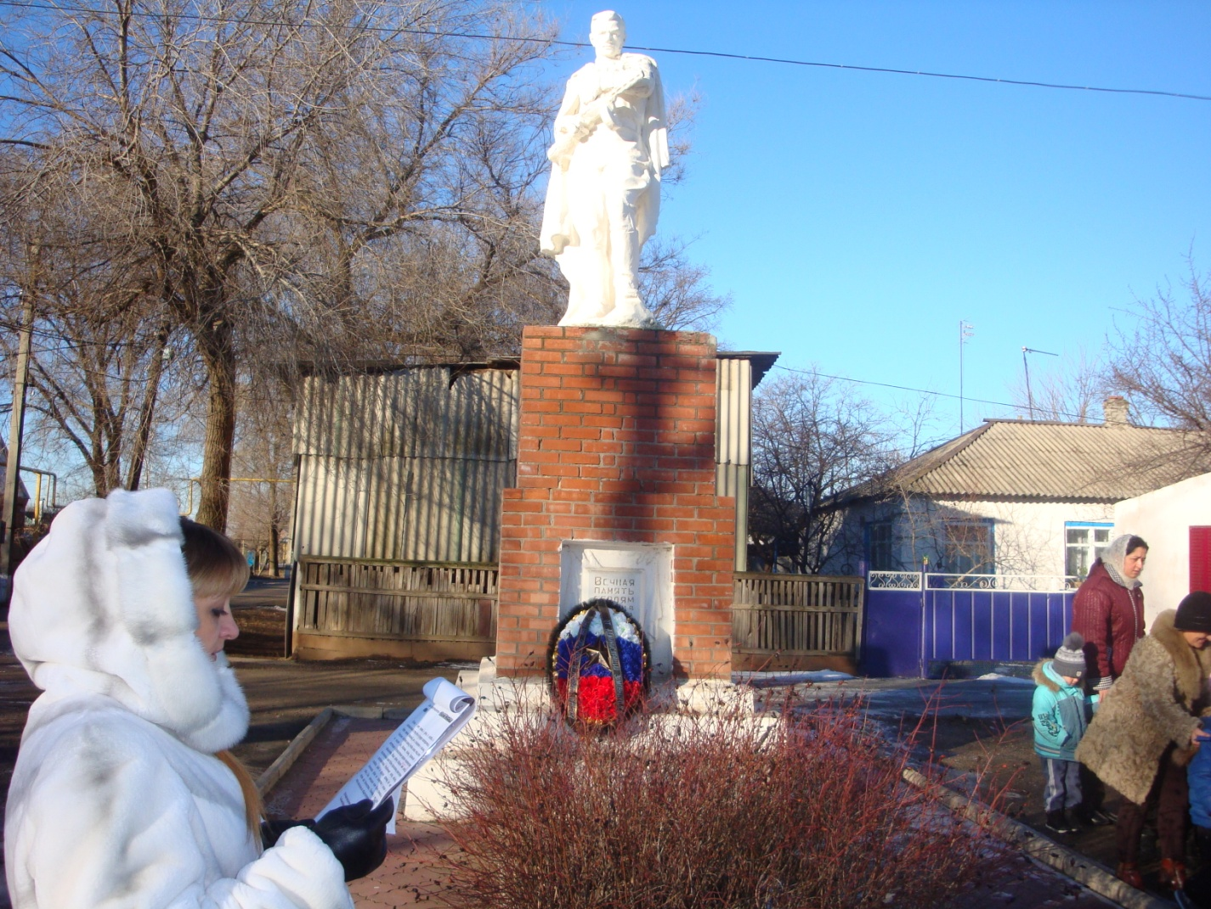
Зимовниковский СДК

5.Профилактика асоциальных явлений в обществе и формирование здорового образа жизни, жестокого обращения с детьми
Профилактика безнадзорности, правонарушений и преступности.
На эту тему были проведены следующие мероприятия: спортивно-оздоровительная игра «в здоровом теле здоровый дух». Игра включала в себя спортивные конкурсы и игры, эстафеты. Цель игры: приобщить детей и их родителей к спорту, увлечь их к разным видам спорта. Проведена лекция «Мы за здоровый образ жизни». Среди многих проблем, тревожащих нас, наиболее остро стоит проблема, угрожающая здоровью наших детей – наркомания. Чтобы бороться против этой опасной болезни, мы попытались рассказать правду о ней.
Беседа с врачом «Сигареты детям не игрушка», в программе которой была информационная минутка, против курения и алкоголизма. Был так же оформлен стенд «За здоровый образ жизни». Проведены беседы «Моё здоровье в моих руках». Оформлен стенд с телефонами горячей линии, чтоб ребёнок мог позвонить, и поделится своими проблемами со специалистом.
В СДК ведётся работа с неблагополучными семьями, с трудными подростками. Ребята, проживающие в этих семьях, посещают клубные формирования: «Имею право», являются участниками агитбригады «Солнышко», посещают клубы выходного дня (бильярд, настольный теннис), участвуют в различных мероприятиях.

Зимовниковский СДК
6. Организация работы с детьми и подростками в летний период.
Для детей работают кружки самодеятельного народного творчества: вокальная группа «Карамельки», студия сольного пения «Виктори », студия художественного чтения «Вдохновение». А так же любительские хореографические кружки «Солнышко, Карамельки, Фантазия, Радуга».
В течение года были проведены мероприятия: Святочный вечер «Зимнее гулянье». Дети и их родители после гулянья с большим удовольствием присоединились к чаепитию «Самовар Иван Иваныч». Жители нашего посёлка активно принимали участия в конкурсах на свежем воздухе, а после угашались домашней выпечкой и угощали детей. И с каждым годом всё больше детей присоединяются к нам.
Также были проведены конкурс рисунков «Мама милая моя», игра путешествие «По тропинкам родного края ». Особенно ребятам нравятся викторины, которые мы провели в этом году. «Рыжий рыжий конопатый», «Весёлый мяч», «Куликовская битва», «а мы знатоки». Дети не только проводят свой досуг, но и многое познают. Экологическая игра «Моё здоровье в моих руках». На этом мероприятии ребята узнали, Что такое хорошо а что такое плохо для природы и конечно для них самих. Как сейчас изменилась природа, и что сейчас должен сделать человек, чтобы сохранить её.
Были проведены праздники «Хорошее настроение», «Добрый вечер», игротеки: «В гостях у сказки», «Путешествие по «сказки дедушки Корнея», «Донской экспресс». Визиты почёта и внимания «У калитки ветерана», «Вместе и навсегда», беседа «Будте толерантна попросту терпимы.» познавательная программа « Мой отчий край».

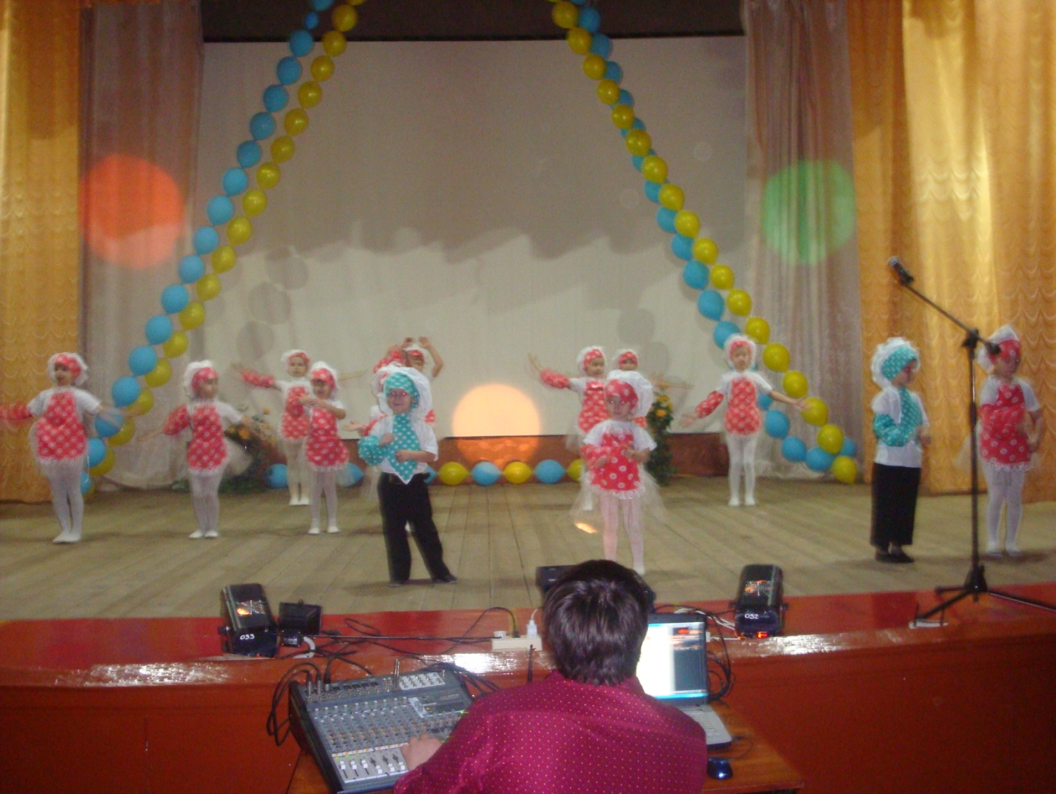

Во время летних каникул при СДК работает приклубная площадка «Солнышко». Её посещает около 30 детей и подростков. В июне были проведены следующие мероприятия: праздник «А Пушкин сказывал нам сказки», конкурсная программа «Здравствуй лето», поэтический час «Поэзия А.Т Твардовского». Игротеки - «Весёлые эстафеты», «Над Россией моей», «Весёлый светофор». Ролевые игры по сказкам «Репка », «Колобок», «Шевели мозгами», «Почемучка», игровая программа «Танцевальный батл» Ребятам очень нравятся викторины. Поэтому их мы проводим два раза в неделю. Ролевые игры батлы ,розыгрыши ребятам очень нравится и мы стараемся больше делать подвижных игр.

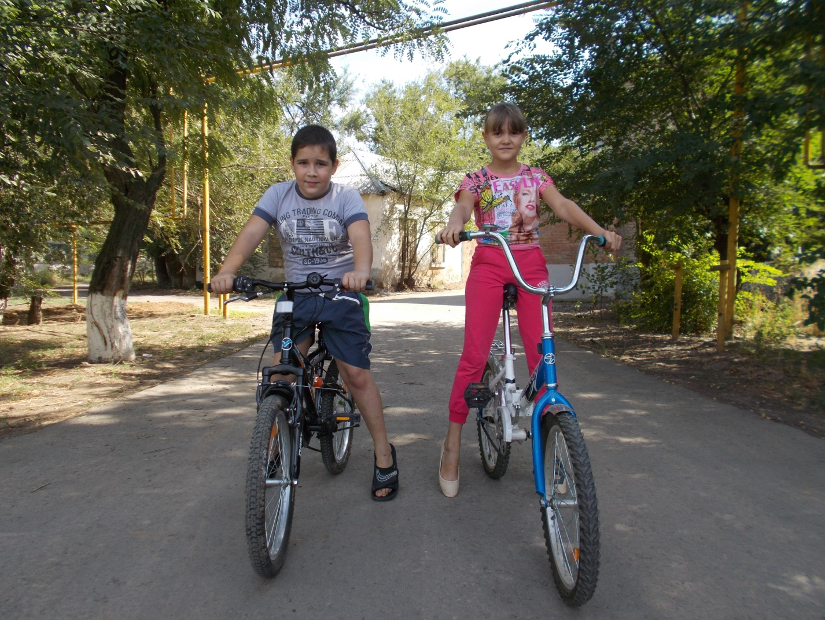
Зимовниковский СДК
7.Организация работы с молодёжью

При СДК для молодёжи работают кружки самодеятельного народного творчества: абучение игры на гитаре «Аккорд», студия сольного пения «Карамельки», агитбригада «ПоискСолнышко», студия художественного чтения «Вдохновение» и любительское объединение Клуб любителей бильярда и настольного тенниса. «Луза», «Весёлая ракетка»
В течение года для данной категории проводились мероприятия: Вечер отдыха «И так она звалась Татьяной» традиционно прошёл в январе. Сначала, была показана заставко на экране, первого университета в России. Было рассказано от куда появился этот праздник . В феврале прошла развлекательная программа «Вам защитникам Отечества посвящается» Звучали песни и стихи , были проведены викторина и конкурсы. К 70- летию Великой Победы, для молодёжи были проведены презентация «Они сражались за Родину», час истории « Сталинград». В течении года проведены лекция «Мы за здоровый образ жизни», «Севостополь в жизни моей», Брейн ринг «За тебя голосуем мой Дон», «Встреча весны» , «Осенний бал». Информационные часы «Письма тех давних лет», « будущее в твоих руках».

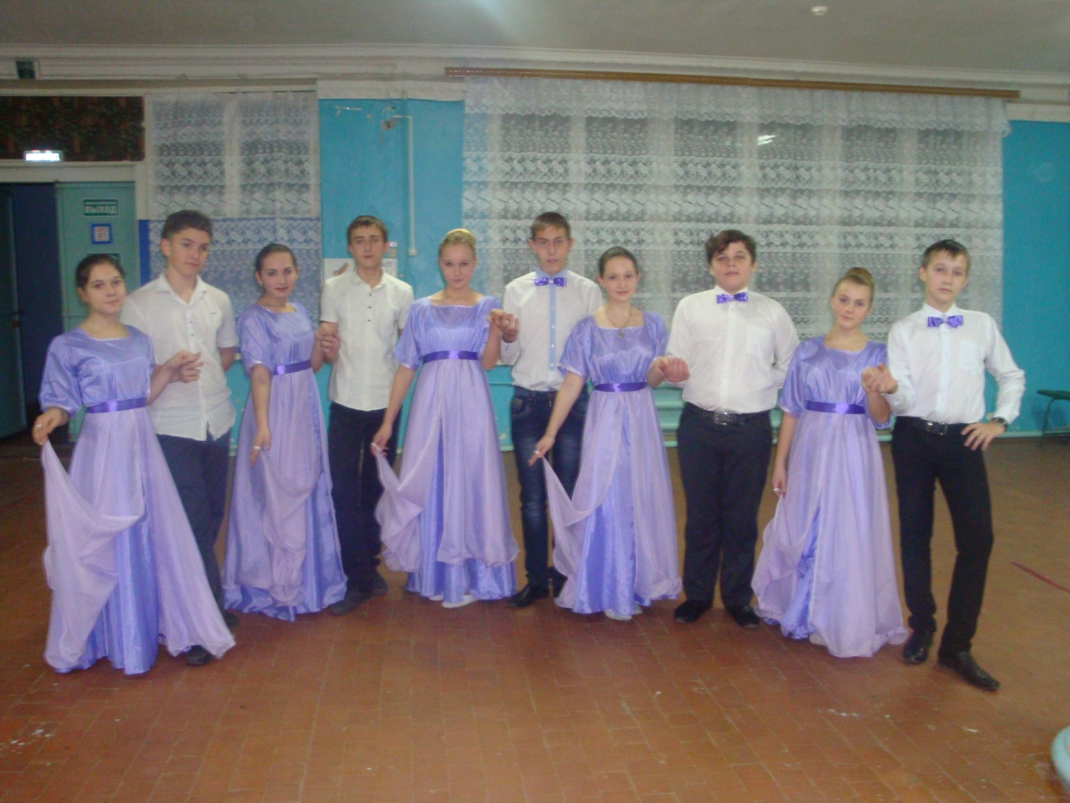

Зимовниковский СДК
Организация работы с людьми с ограниченными возможностями. Организация работы с пожилыми, ветеранами, инвалидами.
В течение года ведётся работа по организации досуга людей с ограниченными возможностями. Визиты почёта и внимания «У калитки ветерана», «Кушка в сердце моём». Люди, с ограниченными возможностями приглашаются на концерты, занимаются в клубных формированиях. Те, которые не могут прийти в клуб, мы идём к ним домой. В этом году, с программой « Доброе сердце» , посетили общество инвалидов. Для них дети пели песни, читали стихи.
В нашем посёлке живут люди розного возраста. Они посещают концерты, праздники, посиделки. Участвуют в клубных мероприятиях. Занимаются в вокальной группе «Три аккорда». Для этой категории были проведены мероприятия: Визиты почёта «У калитки ветерана». Традиционно, дети поздравляют тружеников тыла на дому. Готовим своими руками подарки, концертные номера. После выступлений и поздравлений, просто общаемся, так как они не всегда могут посетить наш клуб, ввиду своего возраста.

Праздник «Нам года не беда», посвященный Дню пожилого человека. Как обычно, он прошёл октября. В начале, на открытой площадке, прошёл концерт. Звучали весёлые и задорные песни, под которые невозможно было усидеть. Многие пустились в пляс. Затем, всех пригласили за столы. В теплой и дружной обстановке, общались наши бабушки и дедушки друг с другом, пели и танцевали от души.
Визиты внимания , «От сердца, к сердцу», посвященный Дню инвалида.
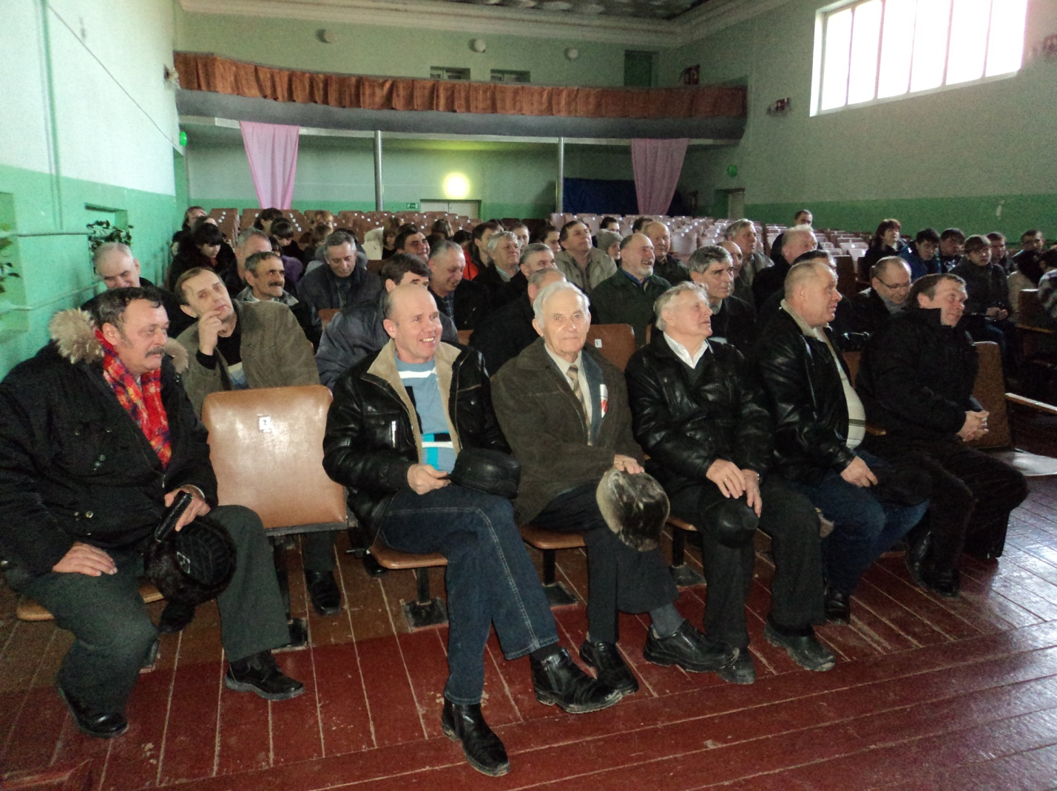

Зимовниковский СДК
Организация работы с семьёй.
При СДК ведётся работа семейного клуба «Каравай». В течение года были проведены: праздники «Масленица», «Троица»; игра «Мама старший брат и я дружная семья»; посиделки «Самовар Иван Иваныч»; новогоднее гулянье «Предновогодняя суета», « Скажите просто здравствуйте», музыкальный вечер «Ларисе Рубальской», концерт « Мама только одна» 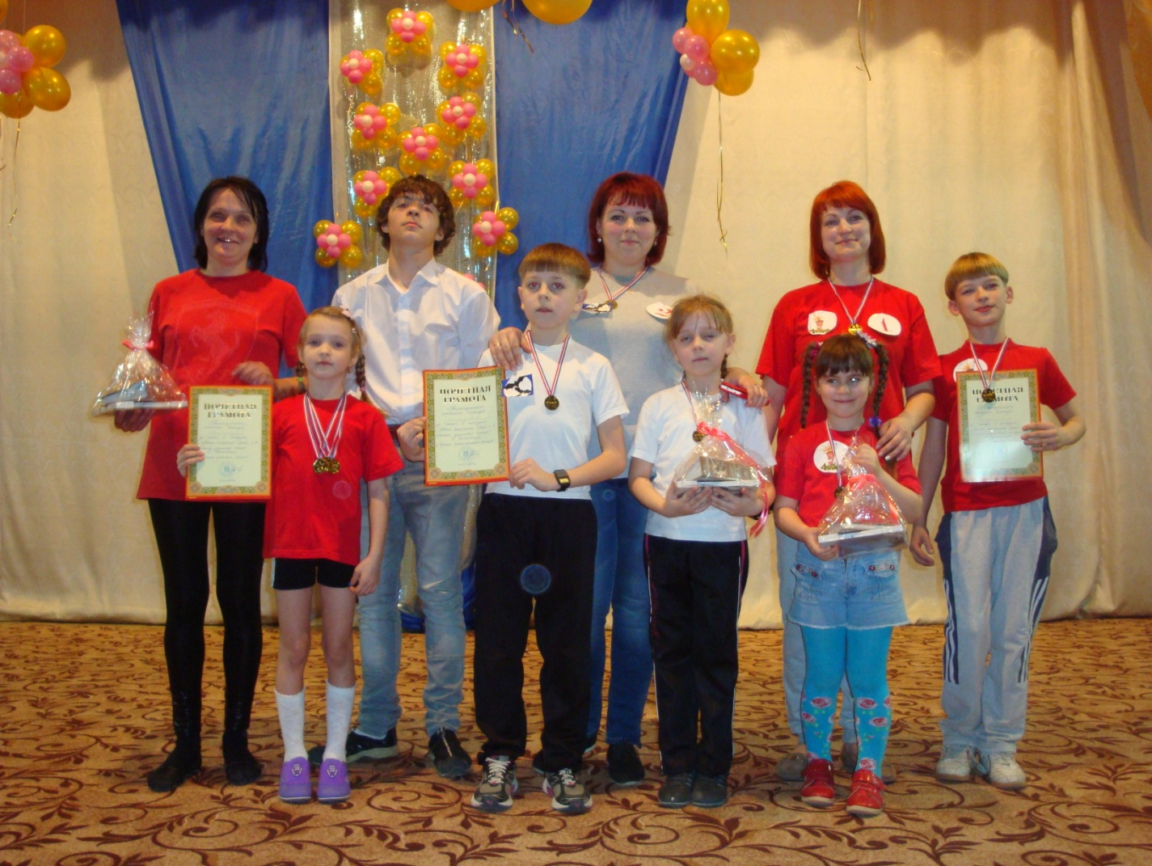

Семейный клуб «каравай». В течение года было проведено восемь посиделок. Заседания клуба проходят в тёплой обстановке. За чашкой чая, обсуждаются разные темы, такие как: «Чем бы хотели занять родители своего ребёнка», «Мастерим своими руками», «Полезные советы для хозяюшек», «Каждая травка здоровью прибавка». Участники клуба участвуют во многих мероприятиях клуба.

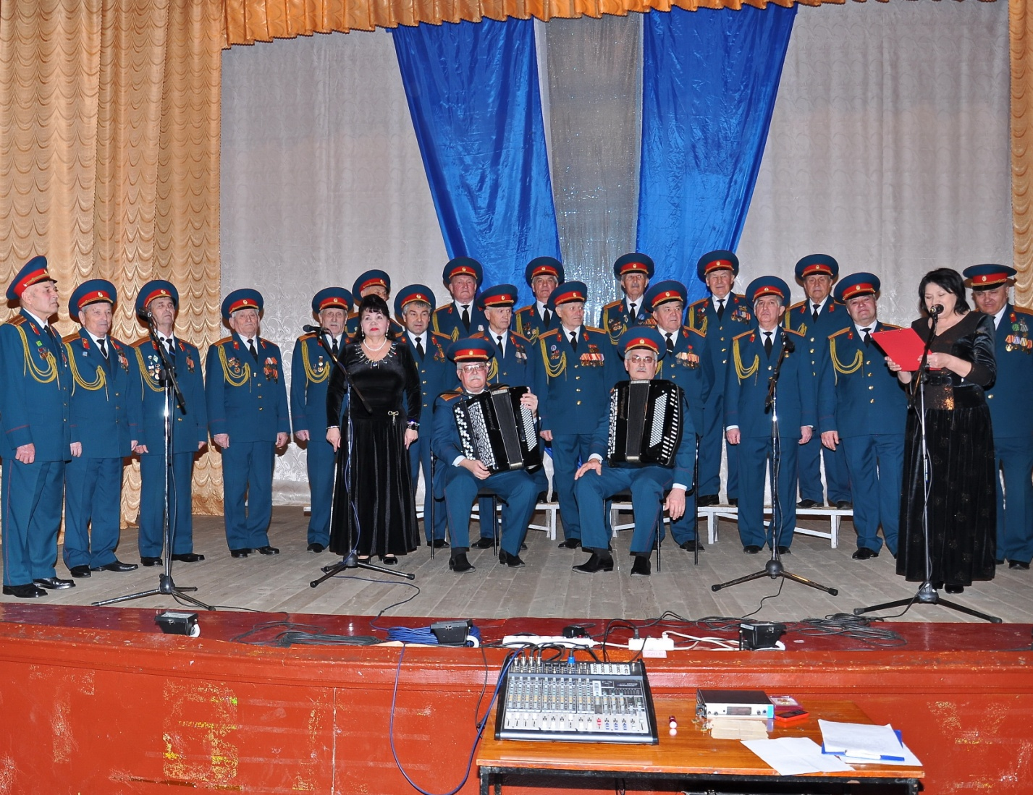

Анализируя работу за 2015 год можно сказать, что коллектив СДК справился с поставленными задачами. Мероприятия были проведены на хорошем уровне. Проблем с посещаемостью не было. Единственная проблема в техническом оборудовании и в освещении сцены. В этом году была оказана помощь, с финансовой стороны в СДК появилось много новых костюмов. Мы не остановимся на достигнутом, и будим идти только в перёд. Мы сделали для себя определённые выводы и наметили новые планыи достижения.

Художественный руководитель СДК «Зимовниковский» Шишканова Е.В

